
Manual do Sistema de Análise e Supervisão Continuada - SASC

(Página Intencionalmente Deixada em Branco)

Declaração de Conformidade

Este manual é a documentação do Sistema de Análise e Supervisão Continuada (SASC) implementado na VOE. O SASC é elaborado com o intuito de prover constantes melhorias no Programa de Manutenção, atendendo à seção 135.431 do RBAC 135.
Para elaboração do presente documento, foi utilizado a Advisory Circular (AC) No.120-79 emitido pela Federal Aviation Administration (FAA), por recomendação da Agência Nacional de Aviação Civil (ANAC).
O Diretor de Manutenção da VOE e os colaboradores sob sua gerência devem seguir fidedignamente todos os procedimentos estabelecidos neste SASC.
Assinam este documento:

____________________________________________
XXXXX
Gestora Responsável da VOE

____________________________________________
XXXXX
Diretor de Manutenção da VOE

(Página Intencionalmente Deixada em Branco)

SUMÁRIO

SUMÁRIO 5
LISTA DE PÁGINAS EFETIVAS 8
CONTROLE DE REVISÕES 11
ACRÔNIMOS E ABREVIATURAS 12
CAPÍTULO 1 | INFORMAÇÕES GERAIS 14
A. Definição de Condições 14
B. Propósito do SASC 14
CAPÍTULO 2 | ORGANIZAÇÃO DE SISTEMA E PESSOAL 17
A. Quadro organizacional do SASC 17
B. Autoridade do SASC 18
C. Responsabilidade pelo SASC 19
D. Deveres e responsabilidades do pessoal do SASC 19
D.1 Presidente do Comitê de Gestão do SASC 20
D.2 Supervisor do SASC 20
D.3 Gestor Responsável 21
D.4 Diretor de Operações 21
D.5 Diretor de Segurança Operacional 22
D.6 Analista do CTM e Encarregado Geral de Manutenção 22
E. Avaliação do SASC 22
CAPÍTULO 3 | ELEMENTOS BÁSICOS DO SASC 25
A. Programação e administração de auditorias 26
A.1 Auditorias Internas 27
A.2 Auditorias Externas na VOE 27
B. Identificação e atualização da lista de dados operacionais 28
C. Identificação de fontes de perigos potenciais (condições latentes) 29
D. Gerenciamento de Risco 29
D.1 Análise dos resultados de auditoria 33
D.2 Análise de dados operacionais 33
E. Desenvolvimento, análise e avaliação das ações corretivas propostas 33
F. Aprovação e implementação de ações corretivas 36
G. Monitoramento e prosseguimento nas ações corretivas 36
CAPÍTULO 4 | INTERFACES CRÍTICAS DO SASC 38
A. Comunicações dentro do SASC e entre o SASC e outras áreas de operação 38
A.1 Comunicações dentro do SASC 38
A.2 Comunicações entre o SASC e outras áreas de operação 38
B. Documentos de interface 39
CAPÍTULO 5 | RELAÇÃO DO SASC COM OUTROS PROGRAMAS DA VOE 41
A. Integração com outros programas da VOE 41
CAPÍTULO 6 | QUALIFICAÇÕES DE PESSOAL 44
A. Qualificações e treinamento de pessoal do SASC 44
B. Registros de treinamento 45
CAPÍTULO 7 | ANEXOS 47
A. Formulários de Auditoria Interna (FAI) 47
A.1 FAI 01 - Situação da Empresa 47
A.2 FAI 02 - Biblioteca Técnica 50
A.3 FAI 03 - Controle Técnico de Manutenção 52
B. Formulários de Auditoria Externa (FAE) 56
B.1 FAE 01 - Oficina de Manutenção Contratada 56
C. Formulário de Coleta de Dados 60
D. Formulário de Avaliação do SASC 63

(Página Intencionalmente Deixada em Branco)

LISTA DE PÁGINAS EFETIVAS
CAPÍTULO 1 | INFORMAÇÕES GERAIS
Página | Revisão | Data | Página | Revisão | Data
13 | Original | 21/03/2022 | 15 | Original | 21/03/2022
14 | Original | 21/03/2022

CAPÍTULO 2 | ORGANIZAÇÃO DE SISTEMA E PESSOAL
Página | Revisão | Data | Página | Revisão | Data
16 | Original | 21/03/2022 | 21 | Original | 21/03/2022
17 | Original | 21/03/2022 | 22 | Original | 21/03/2022
18 | Original | 21/03/2022 | 23 | Original | 21/03/2022
19 | Original | 21/03/2022
20 | Original | 21/03/2022

CAPÍTULO 3 | ELEMENTOS DO SASC
Página | Revisão | Data | Página | Revisão | Data
24 | Original | 21/03/2022 | 32 | Original | 21/03/2022
25 | Original | 21/03/2022 | 33 | Original | 21/03/2022
26 | Original | 21/03/2022 | 34 | Original | 21/03/2022
27 | Original | 21/03/2022 | 35 | Original | 21/03/2022
28 | Original | 21/03/2022 | 36 | Original | 21/03/2022
29 | Original | 21/03/2022 | 37 | Original | 21/03/2022
30 | Original | 21/03/2022
31 | Original | 21/03/2022

CAPÍTULO 4 | INTERFACES CRÍTICAS DO SASC
Página | Revisão | Data | Página | Revisão | Data
38 | Original | 21/03/2022 | 40 | Original | 21/03/2022
39 | Original | 21/03/2022

CAPÍTULO 5 | RELAÇÃO DO SASC COM OUTROS PROGRAMAS DA VOE
Página | Revisão | Data | Página | Revisão | Data
41 | Original | 21/03/2022
42 | Original | 21/03/2022
43 | Original | 21/03/2022

CAPÍTULO 6 | QUALIFICAÇÃO DE PESSOAL
Página | Revisão | Data | Página | Revisão | Data
44 | Original | 21/03/2022 | 46 | Original | 21/03/2022
45 | Original | 21/03/2022

CAPÍTULO 7 | ANEXOS
Página | Revisão | Data | Página | Revisão | Data
47 | Original | 21/03/2022 | 56 | Original | 21/03/2022
48 | Original | 21/03/2022 | 57 | Original | 21/03/2022
49 | Original | 21/03/2022 | 58 | Original | 21/03/2022
50 | Original | 21/03/2022 | 59 | Original | 21/03/2022
51 | Original | 21/03/2022 | 60 | Original | 21/03/2022
52 | Original | 21/03/2022 | 61 | Original | 21/03/2022
53 | Original | 21/03/2022 | 62 | Original | 21/03/2022
54 | Original | 21/03/2022 | 63 | Original | 21/03/2022
55 | Original | 21/03/2022

CONTROLE DE REVISÕES

 |  | Responsável
nº | Data | Responsável
Original | 21/03/2022 | XXXXX

 |  |  | Descrição
nº | Data | Item | Descrição

ACRÔNIMOS E ABREVIATURAS
AC - Advisory Circular
ANAC - Agência Nacional de Aviação Civil
ATA - Air Transport Association of America
COM - Certificado de Organização de Manutenção
CST - Certificação Suplementar de Tipo
DA - Diretriz de Aeronavegabilidade
FAA - Federal Aviation Administration
FAE - Formulário de Auditoria Externa
FAI - Formulário de Auditoria Interna
FH - Flight Hour
ICA - Instructions for Continued Airworthiness
IS - Instrução Suplementar
MEDA - Maintenance Error Decision Aid
MGM - Manual Geral de Manutenção
MGSO - Manual de Gerenciamento da Segurança Operacional
PC - Programa de Confiabilidade
PMA - Programa de Manutenção
PMAC - Programa de Manutenção de Aeronavegabilidade Continuada
RBAC - Regulamentos Brasileiros de Aviação Civil
SASC - Sistema de Análise de Supervisão Continuada
SGSO - Sistema de Gerenciamento da Segurança Operacional
TCDS - Type Certificate Data Sheet

(Página Intencionalmente Deixada em Branco)

CAPÍTULO 1 | INFORMAÇÕES GERAIS

A. Definição de Condições
Composição da Frota | 2 aviões turbo-hélice:  - 1 Cessna C208B Grand Caravan  - 1 Beechcraft King Air B200GT
Número de estações de base e de manutenção de linha | Uma base de operações e manutenção.
Proporção de manutenção terceirizada | Toda a manutenção das aeronaves da VOE é terceirizada.
Regular ou por demanda | Operação por demanda, segundo o RBAC 135.
Tamanho e estrutura das organizações de inspeção e manutenção. | A estrutura de manutenção compreende o Diretor de Manutenção, Supervisor do SASC, Analista do CTM e o Encarregado Geral de Manutenção.

B. Propósito do SASC
O SASC, conforme regulamentos da ANAC e da Federal Aviation Administration (FAA), é um sistema que operadores aéreos utilizam para monitorar, analisar e otimizar a performance e efetividade de seu Programa de Manutenção (PMA).
O Manual deste sistema entra no acervo de documentação da VOE para atender ao parágrafo 135.411(a)(2) do RBAC 135, sendo requerido explicitamente na seção 135.431. O Manual do SASC faz parte do Sistema de Manuais referente ao Programa de Manutenção de Aeronavegabilidade Continuada (PMAC) da Empresa (Tabela 1).

Tabela 1 - Elementos que compõem o PMAC da VOE.
Elementos do PMAC
1 | Responsabilidade pela Aeronavegabilidade
2 | Manual Geral de Manutenção
3 | Organização da manutenção de empresas aéreas
4 | Execução e aprovação de manutenção e alterações
5 | Programação de Manutenção
6 | Itens de Inspeção Obrigatória (IIO)
7 | Sistemas de registros de manutenção
8 | Manutenção contratada
9 | Treinamento de pessoal
10 | SASC

O principal propósito deste Sistema na VOE é reduzir ou eliminar a probabilidade de que uma aeronave seja aprovada para retorno ao serviço sem que esteja em condições aeronavegáveis.

(Página Intencionalmente Deixada em Branco)

CAPÍTULO 2 | ORGANIZAÇÃO DE SISTEMA E PESSOAL

A. Quadro organizacional do SASC
A VOE dispõe do Comitê de Gestão do SASC que tem por finalidade tomar as decisões no âmbito do Sistema de Análise e Supervisão Continuada da VOE. O Comitê toma suas decisões através de reuniões ordinárias, agendadas previamente pelo Presidente do Comitê, e reuniões extraordinárias, a pedido dos demais integrantes do Comitê.
Os colaboradores que compõem este Comitê são:
- o Diretor de Manutenção da VOE, que atua como Presidente do Comitê de Gestão do SASC;
- o Supervisor do SASC da VOE;
- O Gestor responsável da VOE;
- o Diretor de Segurança Operacional da VOE; e
- o Diretor de Operações da VOE.
Estes são organizados conforme o fluxograma abaixo (Figura 1).

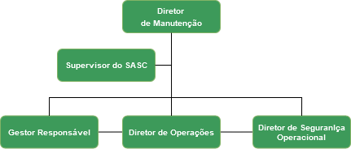
Figura 1 - Fluxograma referente ao comitê do SASC.

Ao Diretor de Manutenção, é atribuído o encargo de Presidente do Comitê de Gestão do SASC. A autoridade e a responsabilidade pelo SASC são definidas na sequência deste capítulo, bem como os deveres e responsabilidades de cada indivíduo em relação ao SASC.
No quadro geral da VOE (Figura 2), o SASC se encaixa sob o setor de manutenção da empresa, fazendo interface com o Controle Técnico de Manutenção, Biblioteca Técnica e relacionando-se também com as organizações de manutenção contratadas pela VOE.
O SASC relaciona-se também com o SGSO, conforme é apresentado no Capítulo 4 do presente documento.
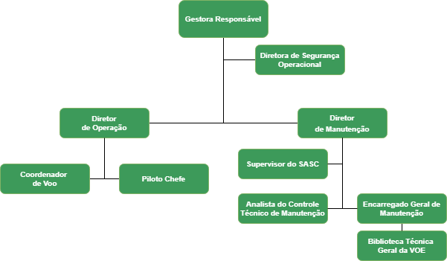
Figura 2 - Estrutura organizacional da VOE.

B. Autoridade do SASC
Na VOE a pessoa que exerce autoridade do SASC é o Diretor de Manutenção da VOE. Este tem o poder para criar e modificar políticas ou procedimentos fundamentais sem necessitar de aprovação ou revisão de nível superior, conforme indica a AC 120-79. A pessoa com autoridade pode estabelecer ou mudar o SASC sem necessitar de aprovação de gerente de nível superior.

C. Responsabilidade pelo SASC
Conforme instrui a AC 120-079, ao indivíduo que possui responsabilidade pelo SASC tem obrigação, passível de cobrança, para garantir que as tarefas e funções são executadas, com sucesso, de acordo com as políticas, procedimentos e padrões aplicáveis. A mesma norma ainda complementa que a pessoa com responsabilidade pelo SASC tem a obrigação de executar as funções do SASC, inclusive supervisionar e gerenciar qualquer pessoa para quem as funções e tarefas do SASC são delegadas.
Na VOE, existe um indivíduo com cargo de Supervisor do SASC acumula essa responsabilidade.

D. Deveres e responsabilidades do pessoal do SASC
Além dos integrantes do Comitê de Gestão do SASC, outros também têm suas responsabilidades e deveres com este dispositivo (Figura 3). Assim, essas atribuições são melhor detalhadas na presente seção.
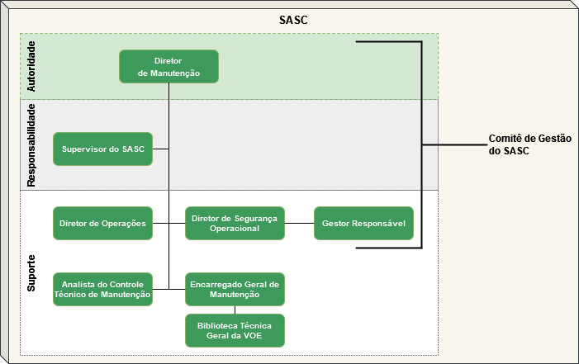
Figura 3- Esquema representativo quanto às atribuições de função quanto ao SASC na VOE.

D.1 Presidente do Comitê de Gestão do SASC
O presidente do Comitê de Gestão do SASC na VOE é o Diretor de Manutenção que:
- possui autoridade máxima para tomar decisões e alterar o SASC sem aprovação prévia do Comitê;
- deve levar em consideração as sugestões e observações do Supervisor do SASC;
- deve coordenar as sessões de reunião do Comitê;
- deve tomar as decisões cabíveis quando o SASC não for cumprido adequadamente;
- cobrar dos demais membros do Comitê suas respectivas responsabilidades perante o SASC;
- fazer a avaliação mensal do SASC, preenchendo o formulário disposto no Capítulo 7, seção D.

D.2 Supervisor do SASC
O Supervisor do SASC na VOE deve ser um indivíduo que não acumule o cargo de Diretor de Manutenção. Assim, autoridade e responsabilidade pelo SASC são associadas a indivíduos diferentes na VOE.
O Supervisor do SASC:
- possui responsabilidade pelo SASC na VOE;
- preside as reuniões do Comitê de Gestão do SASC, na ausência do Presidente;
- deve auxiliar o Presidente do Comitê de Gestão do SASC, no que lhe for atribuído;
- deve supervisionar e cobrar os colaboradores sob sua hierarquia a devida execução das tarefas relacionadas ao SASC;
- deve prover o Comitê de Gestão do SASC as informações necessárias, com intuito de facilitar a tomada de decisão;
- garantir o fiel cumprimento das políticas e procedimentos do SASC; e
- acompanhar as auditorias.

D.3 Gestor Responsável
Perante o SASC, o Gestor Responsável da VOE deve:
- dar suporte ao SASC junto com o Diretor de Segurança Operacional, o Analista do CTM e o Encarregado Geral de Manutenção;
- conhecer os resultados dos processos de auditoria referente ao SASC da VOE;
- conhecer, votar a favor ou contra às ações corretivas propostas;
- participar do Comitê de Gestão do SASC, trazendo a experiência da parte operacional, de manutenção, administrativa, financeira e de gestão de pessoal da VOE;
- disponibilizar as informações pertinentes ao SASC;
- solicitar reuniões extraordinárias do Comitê, quando necessário;
- propor alterações na presidência do Comitê de Gestão do SASC quando esta não apresentar resultados esperados.

D.4 Diretor de Operações
Perante o SASC, o Diretor de Operações da VOE deve:
- dar suporte ao SASC junto com o Diretor de Segurança Operacional, o Analista do CTM e o Encarregado Geral de Manutenção;
- auditar, em conjunto com o Diretor de Segurança Operacional, o SASC da VOE;
- participar do Comitê de Gestão do SASC, trazendo a experiência da parte operacional da VOE;
- disponibilizar informações operacionais que sejam pertinentes ao SASC;
- solicitar reuniões extraordinárias do Comitê, quando necessário;
- propor alterações na presidência do Comitê de Gestão do SASC quando esta não apresentar resultados esperados.

D.5 Diretor de Segurança Operacional
Perante o SASC, o Diretor de Segurança Operacional da VOE deve:
- dar suporte ao SASC junto com o Diretor de Operações, o Analista do CTM e o Encarregado Geral de Manutenção;
- auditar, em conjunto com o Diretor de Operações, o SASC da VOE;
- participar do Comitê de Gestão do SASC, fazendo interface com o SGSO da VOE;
- disponibilizar informações do SGSO que sejam pertinentes ao SASC;
- solicitar reuniões extraordinárias do Comitê, quando necessário;
- propor alterações na presidência do Comitê de Gestão do SASC quando esta não apresentar resultados esperados.

D.6 Analista do CTM e Encarregado Geral de Manutenção
Perante o SASC, o Analista do CTM e o Encarregado Geral de Manutenção devem:
- executar as ações corretivas impostas pelo SASC;
- dar suporte ao SASC junto com o Diretor de Operações e o Diretor de Segurança Operacional;
- atender às solicitações do Comitê de Gestão do SASC;
- colaborar nas auditorias;
- fornecer dados de área sempre quando solicitados;
- participar, se requerido, da análise dos dados fornecidos;

E. Avaliação do SASC
O SASC deve ser avaliado periodicamente pelo Presidente do Comitê de Gestão através do Formulário D, apresentado no Capítulo 7 deste documento. O formulário consiste de um questionário em que o Presidente preenche com seu parecer (campo “Situação”) e avaliação.
Além do preenchimento do formulário de avaliação, o Presidente do Comitê de Gestão do SASC deve fazer relatórios com base nas análises dos resultados de auditoria e de dados operacionais. Os relatórios devem analisar as tendências de evidências produzidas pelo SASC, complementando a análise feita via formulário de avaliação.

(Página Intencionalmente Deixada em Branco)

CAPÍTULO 3 | ELEMENTOS BÁSICOS DO SASC
Em conformidade à a AC 120-79, Capítulo 5, item 5-1, o SASC da VOE possui quatro atividades básicas:
- Supervisão;
- Análise;
- Ação Corretiva; e
- Acompanhamento.
Cada uma destas etapas é detalhada na Tabela 2 e nas seções subsequentes. De modo particular, as duas primeiras atividades do SASC (Supervisão e Análise) devem ser executadas sobre duas perspectivas:
- Desempenho: Ato de fazer uma atividade de forma bem-sucedida; a correta execução de uma atividade ou ação. No contexto do SASC, desempenho significa que o Programa de Manutenção tem sido executado conforme previsto em manual.
- Eficácia: Produzir resultado ou capacidade de produzir resultado. O Programa de Manutenção está produzindo os resultados esperados quando se observa que:
    - a aeronave é mantida aeronavegável para as operações às quais é autorizada;
    - a empresa possui pessoal competente;
    - as instalações e equipamentos são adequados;
    - toda manutenção, manutenção preventiva e alterações são sempre executadas conforme o manual e programa estabelecidos pela VOE.
  - Atestar eficácia geralmente consiste na coleta e análise de dados de desempenho operacional, como:
    - cancelamentos e atrasos relacionados à manutenção;
    - taxa de falha em partes e componentes após terem sido aprovados para retorno ao serviço;
    - taxas discrepantes da aeronave após manutenção pesada;
    - análise de tendências.

Tabela 2 - As quatro principais atividades do SASC da VOE: supervisão, análise, ação corretiva e acompanhamento.
Verificação do Desempenho do Programa  de Inspeção e Manutenção | Verificação da Eficácia do Programa de  Inspeção e Manutenção
1.Supervisão: Processo de Auditoria.  - Criar um plano baseado na avaliação de risco.  - Executar auditoria;  - Executar a avaliação de sistemas;  - Identificar as fontes de perigo. | 1.Supervisão: Processo de coleta de dados.  - Selecionar os conjuntos de dados.  - Coletar os dados operacionais.  - Coletar os dados de falha de equipamentos.  - Notar tendências, anomalias, e fontes de perigo potenciais.
2. Análise: Executar uma avaliação de risco e uma análise preliminar de causas básicas. | 2. Análise: Investigar indicadores adversos; Executar uma avaliação de risco e uma análise preliminar de causas básicas.
3. Ação corretiva: Análise final completa das causas básicas, opções de ações corretivas, avaliação de risco, tomada de decisão e desenvolver e implementar um plano de ações corretivas.
4. Acompanhamento (medidas de desempenho): Monitorar as ações corretivas, verificar e acompanhar o planejamento de supervisão.

A. Programação e administração de auditorias
No âmbito do SASC, auditoria é um diagnóstico formal das atividades de um departamento ou área do Programa de Manutenção da VOE. Este diagnóstico é baseado nos padrões estabelecidos em regulamento e/ou nos manuais da empresa.
A auditoria, sobretudo com trabalho em andamento, é a principal ferramenta para avaliar se o Programa de Manutenção está sendo executado adequadamente.
Nesse sentido, a VOE deve realizar auditorias internas em seu setor de manutenção e auditorias externas nas oficinas de manutenção que prestam serviço em suas aeronaves. A programação de auditorias é descrita na Tabela 3.

Tabela 3 - Programação de auditorias da VOE, quanto ao ciclo e ao tipo (interna ou externa).
Setor | Ciclo | Tipo
Setor de Manutenção da VOE.  - Situação da Empresa;  - Biblioteca Técnica;  - Controle Técnico de Manutenção (CTM) | 12 meses | Interna
Organização de Manutenção Contratada  - Recursos humanos;  - Ferramentas e materiais de apoio;  - Instalações | 6 meses | Externa

A.1 Auditorias Internas
As auditorias internas na VOE em razão do SASC devem examinar:
- A situação da empresa em relação à regulamentação da ANAC, conforme aplicável;
- A Biblioteca Técnica da VOE; e
- O Controle Técnico de Manutenção.
Cada exame deve ser registrado em seu respectivo formulário.
- FAI 01 - Situação da Empresa;
- FAI 02 - Biblioteca Técnica; e
- FAI 03 - Controle Técnico de Manutenção.

A.2 Auditorias Externas na VOE
As auditorias externas são realizadas pela VOE nas oficinas de manutenção contratadas. Deve ser respeitado o ciclo de tempo estabelecido na Tabela 3. Além disso, o auditor responsável deve dar prioridade à organização de manutenção com maior volume de trabalho contratado pela VOE.
O auditor deve verificar os recursos humanos da empresa contratada, a situação das ferramentas e materiais de apoio, bem como as instalações utilizadas. O formulário FAE 01 deve ser preenchido para cada organização de manutenção auditada.
Também deve ser verificado o Certificado de Organização de Manutenção (COM), os respectivos manuais e a situação de responsáveis técnicos, supervisores, inspetores e mecânicos.

B. Identificação e atualização da lista de dados operacionais
A identificação e atualização da lista de dados operacionais é uma atividade conjunta que engloba dados de outros setores da VOE. O Supervisor do SASC é responsável pela coleta e compilação dos dados operacionais, devendo estabelecer comunicação direta com as demais áreas da VOE para obtenção dos dados.
Os dados operacionais são divididos em dados rotineiros e não-rotineiros.
Dados Operacionais
Rotineiros | Não rotineiros
- Livro de bordo da aeronave com detalhamento de manutenções não-programadas;  - Sistemas “crônicos” da aeronave que tenham reportes repetitivos lançados num determinado período de tempo (como, por exemplo, 10 ou 15 dias);  - Reportes de programas de controle e prevenção de corrosão;  - Dados de monitoramento de tendências de condição de motor (trend analysis);  - Atrasos e cancelamento de voos relacionados à manutenção;  - Resultados de auditorias de combustível;  - Taxas de falhas de itens individuais;  - Relatórios de confiabilidade mecânica;  - Sumários de interrupções mecânicas e dados similares;  - Manutenção não programada;  - Relatórios de desmontagens;  - Trocas não programadas de peças e manutenção não programadas;  - Informações de oficinas de manutenção. | - Incidentes e acidentes;  - Falhas do motor e/ou separação em voo de hélice ou partes do motor não contidas;  - Paradas de motor em voo;  - Ocorrências de cargas elevadas (aceleração “G”);  - Atrasos de voo e cancelamentos relacionados a problemas mecânicos;  - Decolagens interrompidas;  - Substituição não programada de partes ou manutenções não programadas;  - Pousos não programados devido a problemas de manutenção;  - Impacto de raios;  - Pouso duro.

C. Identificação de fontes de perigos potenciais (condições latentes)
O SASC da VOE leva em consideração as seguintes fontes de perigos potenciais:
- Pessoal (contratação, capacidades, competências, interação e fatores humanos;
- Equipamento (projeto, manutenção, logística e tecnologia);
- Local de trabalho; e
- Organização (cultura segura/justa, autoridade, responsabilidade, padrões, procedimentos e controles).

D. Gerenciamento de Risco
Passados os processos de supervisão, seja por auditoria ou por coleta de dados operacionais, é dado início à segunda atividade do SASC: a análise. Para tanto, é preciso levantar os riscos decorrentes dos resultados das auditorias e coleta de dados.
Os itens passíveis de análise de risco são aqueles que obtiveram classificação de situação deficitária (D) no preenchimento dos formulários de auditoria. Esses itens são considerados ameaças. A partir dessa consideração, o processo de gerenciamento de risco segue conforme fluxograma (Figura 4).

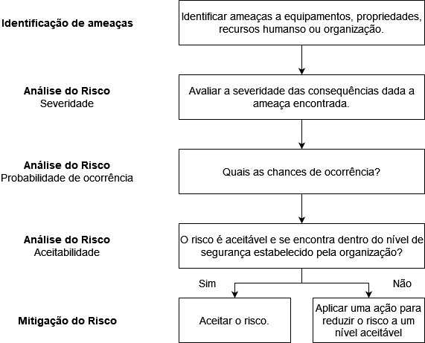
Figura 4 - Processo de gerenciamento de risco adotado pela VOE.
Para análise do risco por severidade, o analista deve se basear na tabela de severidade utilizada no MGSO da VOE, replicada abaixo (Tabela 4). O Comitê de Gestão do SASC deve trabalhar para que a severidade de eventos seja classificada como D ou E. Classificações diferentes devem deixar o Comitê de Gestão do SASC em estado de alerta, bem como os demais envolvidos na manutenção do SASC.

Tabela 4 - Tabela adotada pela VOE para análise do risco por severidade.
Severidade dos Eventos
Definições na aviação | Significado | Valor
Catastrófico |  | A
Crítico | - Uma redução importante das margens de segurança operacional, dano físico ou carga de trabalho tal que os operadores não podem desempenhar suas tarefas de forma concisa e completa;  - Lesões Sérias;  - Graves danos ao equipamento | B
Remoto | - Uma redução significativa das margens de segurança operacional, uma redução na habilidade do operador em responder a condições operacionais adversas como resultado do aumento da carga de trabalho ou como resultados de condições que impedem sua eficácia;  - Incidente sério;  - Lesões às pessoas | C
Pequeno | - Interferência;  - Limitações operacionais;  - Utilização de procedimentos de emergência;  - Incidentes menores; | D
Insignificante | - Consequências leves; | E

A análise de risco também deve considerar a probabilidade de ocorrência (Tabela 5). Assim, a probabilidade do risco une-se à severidade, formando uma matriz de tolerância (Tabela 6). Essas tabelas também são previstas no MGSO da VOE e são replicadas em sequência.

Tabela 5 - Tabela adotada pela VOE para análise do risco por probabilidade de ocorrência.
Probabilidade dos Eventos
Definição qualitativa | Significado | Valor
Frequente | É provável que ocorra muitas vezes (tem ocorrido frequentemente). | 5
Ocasional | É provável que ocorra algumas vezes (tem ocorrido com pouca frequência). | 4
Remoto | Improvável, mas é possível que venha a ocorrer (ocorre raramente). | 3
Improvável | Bastante improvável que ocorra (não se tem notícia de que tenha ocorrido). | 2
Muito improvável | Quase impossível que ocorra. | 1

Tabela 6 - Matriz de tolerância do risco adotada pela VOE.
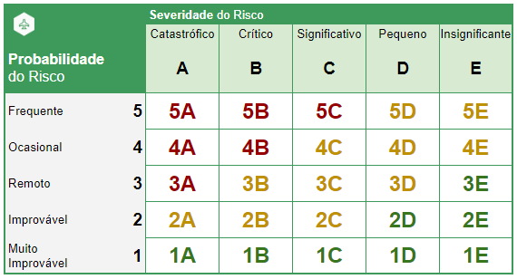

A depender da probabilidade de ocorrência do risco, severidades A, B e C podem eventualmente ser toleradas, conforme a Tabela 6. O Comitê de Gestão do SASC deve trabalhar para que os riscos tolerados se encontrem na região verde (3E, 2D, 2E, 1A, 1B, 1C, 1D, 1E) da matriz.
Uma vez avaliado o risco por meio da matriz de tolerância, deve-se determinar se o risco é aceitável ou não. Seguindo o determinado no MGSO da VOE, utiliza-se o funil esquematizado na Figura 5. O Comitê de Gestão do SASC deve trabalhar sempre na região aceitável.

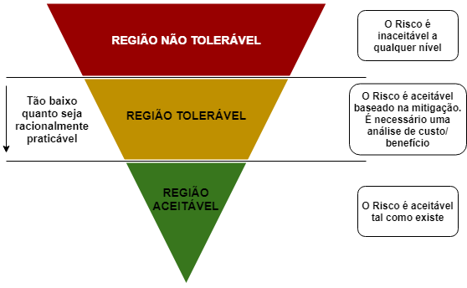
Figura 5 - Funil para determinar se um risco é aceitável ou não.

D.1 Análise dos resultados de auditoria
A classificação de itens da auditoria como riscos deve ser feita com base nos FAIs e FAE (em anexo no Capítulo 7), tendo em vista aqueles avaliados como deficitários. Todos os itens assim classificados devem ser analisados conforme o procedimento anterior.

D.2 Análise de dados operacionais
Assim como os resultados das auditorias, os dados operacionais também são passíveis do mesmo processo de análise. Neste contexto, leva-se em consideração a utilidade dos dados utilizados. A utilização ou não de determinada fonte de dados entra na avaliação de ameaças, seguindo o fluxograma apresentado na Figura 4.

E. Desenvolvimento, análise e avaliação das ações corretivas propostas
Dentro do universo de ameaças avaliadas apenas aquelas enquadradas nas regiões toleráveis ou não toleráveis são passíveis de ações corretivas.
No caso das auditorias externas realizadas pela VOE nas organizações de manutenção contratadas, quando não for viável a aplicação de ações corretivas deve ser avaliada a continuidade da contratação de serviços daquela empresa.
A responsabilidade pelo desenvolvimento, proposição, análise e avaliação das ações corretivas é do Diretor de Manutenção em conjunto com o Supervisor do SASC. Estes devem elaborar propostas bem fundamentadas e detalhadas para serem levadas nas reuniões do Comitê de Gestão do SASC.
Para desenvolvimento das ações corretivas, os responsáveis devem realizar o processo de análise de causa raiz, isto é, uma análise das deficiências para determinar a causa de uma ameaça.
A análise de causa raiz deve levar em consideração duas grandes análises:
- Análise do sistema como todo, por conta do constante aumento de complexidade e variedade de operações, equipamentos e organizações.
- Análise de fatores humanos.
Para as referidas análises, a VOE não limita processos ou ferramentas a serem implementadas. No entanto, recomenda-se o uso de conceitos, ferramentas e modelos já consolidados no setor aeronáutico, como:
- Maintenance Error Decision Aid (MEDA)
- Managing Engineering Safety Health
- Human Factors Accident Classification System Maintenance Extension
- Modelo de Reason
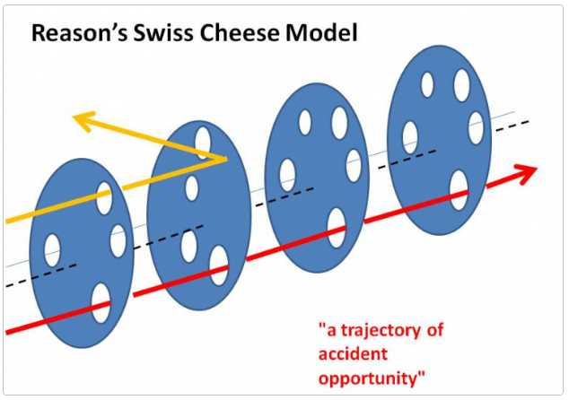

- Modelo HFACS
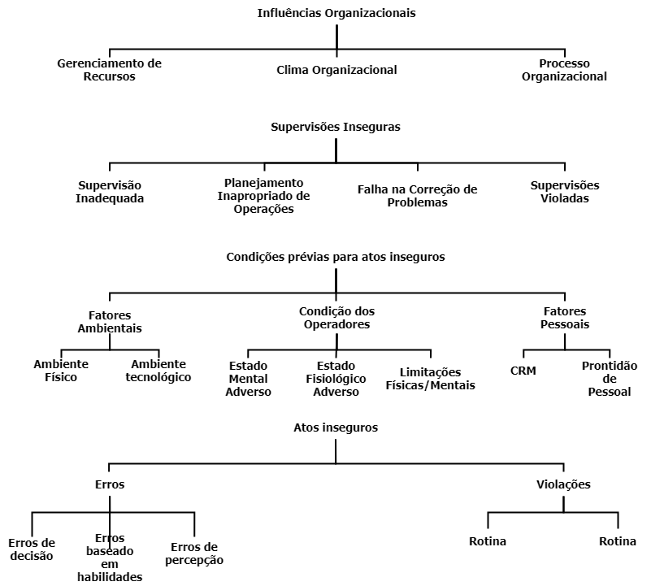

- Modelo ICAO SHELL


F. Aprovação e implementação de ações corretivas
Após o desenvolvimento, as ações corretivas elaboradas pelo Diretor de Manutenção e pelo Supervisor do SASC são levadas ao Comitê de Gestão do SASC para apreciação pelos demais membros em reunião.
O Comitê deve fazer uma análise cautelosa do que fora proposto, levando em consideração a necessidade e se a ação corretiva de fato resolverá o problema, ao invés de piorá-lo.
Deve-se considerar os impactos das ações corretivas sobre os manuais e programas de manutenção, os custos e eventuais despesas de implementação.
A aprovação se dá com maioria simples dos votos, sendo que o presidente vota apenas para fins de desempate.
Vale ressaltar que o Presidente do Comitê, tendo autoridade pelo SASC, pode eventualmente implementar alterações sem a apreciação dos demais. Contudo, recomenda-se que esse direito seja utilizado de forma extraordinária.
As ações corretivas devem ser implementadas assim que aprovadas.

G. Monitoramento e prosseguimento nas ações corretivas
A última atividade do SASC é o acompanhamento das ações corretivas implementadas. Esse encargo é atribuído ao Supervisor do SASC, que deve oficializar a vigilância das ações por meio de relatório. Esse relatório deve ser submetido ao Comitê para avaliar a continuidade, alteração ou interrupção da ação corretiva implementada.
Os colaboradores sob as gerências do Diretor de Operações, do Diretor de Segurança Operacional e do Diretor de Manutenção devem suprir suas áreas com as informações técnicas aplicáveis, para facilitar o acompanhamento das ações corretivas.
As informações técnicas devem ser enviadas aos respectivos diretores ou ao Supervisor do SASC. Esses devem levar as informações de área ao Comitê Gestor do SASC para avaliação.

(Página Intencionalmente Deixada em Branco)

CAPÍTULO 4 | INTERFACES CRÍTICAS DO SASC

A. Comunicações dentro do SASC e entre o SASC e outras áreas de operação

A.1 Comunicações dentro do SASC
As comunicações dentro do SASC são feitas continuamente via mensagens de WhatsApp e mensagens via e-mail interno, além dos comunicados feitos em reuniões ordinárias e extraordinárias do Comitê de Gestão do SASC.
A formalização das decisões tomadas pelo Comitê, relatórios e formulários de auditoria devem ser enviados preferencialmente via e-mail interno, enquanto as mensagens de WhatsApp devem ser reservadas para comunicação rápida, informes de envio de e-mail e outros, a critério do Presidente do Comitê.
Os responsáveis pelo envio de mensagens, seja por e-mail ou WhatsApp, são o Presidente do Comitê e o Supervisor do SASC. Os registros referentes ao SASC ficam disponíveis para consulta por tempo limitado, sendo posteriormente arquivados pela Biblioteca Técnica da VOE. As mensagens são destinadas a todos os membros do SASC e membros do pessoal de administração da VOE.
O escopo da comunicação deve abordar exclusivamente:
- Resultados de auditorias, cópias de FAI/FAE;
- Resultados e procedimentos de análise;
- Registros de auditoria interna, FAI;
- Registros de auditoria externa, FAE;
- Formulários e planos de ação corretiva;
- Informações de acompanhamento/monitoramento de ação corretiva; e
- Relatórios de periódicos destinados ao Gestor Responsável da VOE e à ANAC.

A.2 Comunicações entre o SASC e outras áreas de operação
A divulgação de informações do SASC de interesse do setor de operações da VOE deve ser feita diretamente pelo Diretor de Operações, uma vez que este integra o Comitê. Da mesma forma, informações do SASC de interesse do setor de manutenção da VOE devem ser notificadas pelo Diretor de Manutenção.

B. Documentos de interface
Os documentos de interface utilizados pelo SASC da VOE são mencionados ao longo do texto e estão disponíveis no Capítulo 7 | Anexos.

(Página Intencionalmente Deixada em Branco)

CAPÍTULO 5 | RELAÇÃO DO SASC COM OUTROS PROGRAMAS DA VOE

A. Integração com outros programas da VOE
Como mencionado no Capítulo 1 deste manual, o SASC se relaciona com outros manuais e programas da VOE por estar inserido no Programa de Manutenção de Aeronavegabilidade Continuada (PMAC). Sobretudo, o SASC relaciona-se diretamente com o PMA, uma vez que tem autonomia para modificá-lo.
O esquemático abaixo (Figura 6) mostra como se dá a relação SASC-PMA.
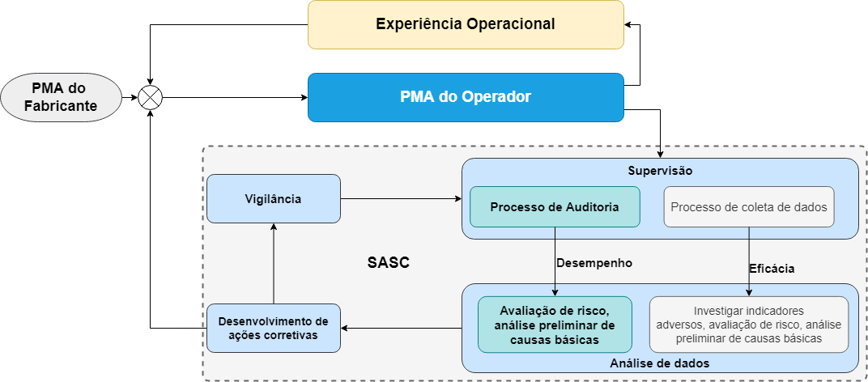
Figura 6 - Interação entre o SASC e outros programas.

Ao elaborar o PMA do Operador, além de utilizar o PMA recomendado pelo fabricante, considera-se também a experiência de operação. Contudo, ao executar os procedimentos de manutenção, pode-se encontrar falhas no processo. Essas falhas podem ser verificadas através da coleta de dados via auditoria (interna ou externa). Os dados são analisados e, a partir disso, desenvolve-se ações corretivas no PMA, isto é, mudanças com o intuito de sanar eventuais deficiências.
As ações corretivas são implementadas e constantemente supervisionadas, por meio de novas auditorias, tornando assim um processo cíclico e iterativo.
Além dos manuais pertinentes ao setor de manutenção da VOE, o SASC se relaciona também com o SGSO, uma vez que são dispositivos análogos. Isto é, se o setor de operações da empresa tem o SGSO como ferramenta de vigilância continuada, como meio de garantir que os procedimentos da empresa estão sendo seguramente cumpridos conforme estabelecido em manual/programa, o setor de manutenção tem o SASC como ferramenta de garantia e supervisão da qualidade na manutenção das aeronaves.
A IS 120-016 afirma no item 7.12.2:
“O SASC é o sistema de gerenciamento de segurança operacional no que se refere às funções de manutenção.”
Desta forma, o SASC é uma forma inerente para garantir e promover a segurança operacional da VOE. Práticas adotadas no SGSO para gerenciamento de risco são também implementadas no âmbito do SASC, como visto no Capítulo 3.

(Página Intencionalmente Deixada em Branco)

CAPÍTULO 6 | QUALIFICAÇÕES DE PESSOAL

A. Qualificações e treinamento de pessoal do SASC
As qualificações e treinamento de pessoal do Sistema de Análise e Supervisão Continuada (SASC) da VOE são apresentados no quadro abaixo. Nele, são dedicadas três verticais que remetem às funções do SASC, no que se refere a auditorias, análises de auditoria e de dados operacionais.
Os membros do SASC com as atribuições de analistas e auditores devem atender os requisitos mencionados na sequência.

Área | Auditores | Analistas  de auditoria | Analistas de  dados operacionais
RBAC 135  Especificações Operativas da VOE | Treinamento de Introdução a Regulamentação Aeronáutica para Empresas Aéreas e de Manutenção e Introdução aos MGM/MGO/PMA’s  (Inicial e periódico)
Treinamento em análise de sistemas | Treinamento em gestão e padrões de qualidade  (Inicial e periódico)
Treinamento em auditoria | Treinamento de formação de auditores  (Inicial e recorrente) | Experiência ou treinamento conduzindo e registrando resultados de auditoria. | Experiência com análises estatísticas ou treinamento.
Treinamento em avaliação de risco | Treinamento de SGSO  (Inicial e Recorrente)
Treinamento em análise de causa raiz, incluindo fatores humanos | Treinamento ou experiência em análise estatística e treinamento do MEDA.  Treinamento de CRM  (Inicial e recorrente) | Treinamento ou experiência em análise estatística e treinamento do MEDA.  (Inicial e Recorrente)
Competência técnica | Certificado de mecânico emitido pela ANAC;  Formação acadêmica em engenharia ou áreas de manutenção |  | Engenheiro ou profissional com no mínimo 2 anos de experiência em análise de dados.
Formação acadêmica | Formação acadêmica em engenharia ou curso técnico MMA |  | Formação acadêmica em engenharia ou experiência em análise de dados.

B. Registros de treinamento
Os treinamentos relacionados ao SASC devem possuir registros nos moldes do que é apresentado na Seção 2 | Generalidades, do PTO da VOE, no que for aplicável ao contexto do SASC.
A entrada ou exclusão de membros do SASC está sujeita à aprovação do Comitê de Gestão do SASC com anuência do Gestor Responsável da VOE.

(Página Intencionalmente Deixada em Branco)

CAPÍTULO 7 | ANEXOS

A. Formulários de Auditoria Interna (FAI)

A.1 FAI 01 - Situação da Empresa

Formulário de Auditoria Interna - Situação da Empresa
Item | Situação | Meta
A área ocupada pela VOE possui dimensões, acessos e organização adequada às atividades?
Existe contrato de posse da área ocupada?
A base e suas atividades de manutenção constam nas especificações operativas?
As atividades da base estão de acordo com as especificações operativas em vigor?
O Diretor de Manutenção atende os requisitos do RBAC 119, e se não atende, possui desvio autorizado?
O profissional é o indicado nas Especificações Operativas da VOE?
O profissional demonstrou conhecer as funções e responsabilidades de seu cargo, o RBAC 135 e outros regulamentos aplicáveis ao exercício de sua função como descrito no MGM durante a auditoria?
Os campos “Situação” e “Meta” devem ser preenchidos conforme a escala abaixo.

D - Deficiente
S - Satisfatório
E - Excelente
N/Av - Não Avaliado

NÃO CONFORMIDADE ENCONTRADA:

FUNDAMENTO: | AUTOR DA NÃO CONFORMIDADE:
FUNDAMENTO: | ASSINATURA:

AVALIAÇÃO DE RISCO | SEVERIDADE DO RISCO | PROBABILIDADE DO RISCO |  |  |  |  | REGIÃO DE TOLERÂNCIA
AVALIAÇÃO DE RISCO | ( ) A - CATASTRÓFICO  ( ) B - CRÍTICO  ( ) C - SIGNIFICATIVO  ( ) D - PEQUENO  ( ) E - INSIGNIFICANTE | 5A | 5B | 5C | 5D | 5E | ( ) NÃO TOLERÁVEL  ( ) TOLERÁVEL  ( ) ACEITÁVEL
AVALIAÇÃO DE RISCO |  | 4A | 4B | 4C | 4D | 4E | ( ) NÃO TOLERÁVEL  ( ) TOLERÁVEL  ( ) ACEITÁVEL
AVALIAÇÃO DE RISCO |  | 3A | 3B | 3C | 3D | 3E | ( ) NÃO TOLERÁVEL  ( ) TOLERÁVEL  ( ) ACEITÁVEL
AVALIAÇÃO DE RISCO |  | 2A | 2B | 2C | 2D | 2E | ( ) NÃO TOLERÁVEL  ( ) TOLERÁVEL  ( ) ACEITÁVEL
AVALIAÇÃO DE RISCO |  | 1A | 1B | 1C | 1D | 1E | ( ) NÃO TOLERÁVEL  ( ) TOLERÁVEL  ( ) ACEITÁVEL
AVALIAÇÃO DE RISCO | JUSTIFICATIVA:

CAUSA RAIZ

AÇÃO CORRETIVA | AUTOR DA AÇÃO CORRETIVA:
AÇÃO CORRETIVA | ASSINATURA:
AÇÃO CORRETIVA | PRAZO DE SOLUÇÃO:

AVALIAÇÃO DE RISCO  (APÓS AÇÃO CORRETIVA) | SEVERIDADE DO RISCO | PROBABILIDADE DO RISCO |  |  |  |  | REGIÃO DE TOLERÂNCIA
AVALIAÇÃO DE RISCO  (APÓS AÇÃO CORRETIVA) | ( ) A - CATASTRÓFICO  ( ) B - CRÍTICO  ( ) C - SIGNIFICATIVO  ( ) D - PEQUENO  ( ) E - INSIGNIFICANTE | 5A | 5B | 5C | 5D | 5E | ( ) NÃO TOLERÁVEL  ( ) TOLERÁVEL  ( ) ACEITÁVEL
AVALIAÇÃO DE RISCO  (APÓS AÇÃO CORRETIVA) |  | 4A | 4B | 4C | 4D | 4E | ( ) NÃO TOLERÁVEL  ( ) TOLERÁVEL  ( ) ACEITÁVEL
AVALIAÇÃO DE RISCO  (APÓS AÇÃO CORRETIVA) |  | 3A | 3B | 3C | 3D | 3E | ( ) NÃO TOLERÁVEL  ( ) TOLERÁVEL  ( ) ACEITÁVEL
AVALIAÇÃO DE RISCO  (APÓS AÇÃO CORRETIVA) |  | 2A | 2B | 2C | 2D | 2E | ( ) NÃO TOLERÁVEL  ( ) TOLERÁVEL  ( ) ACEITÁVEL
AVALIAÇÃO DE RISCO  (APÓS AÇÃO CORRETIVA) |  | 1A | 1B | 1C | 1D | 1E | ( ) NÃO TOLERÁVEL  ( ) TOLERÁVEL  ( ) ACEITÁVEL
AVALIAÇÃO DE RISCO  (APÓS AÇÃO CORRETIVA) | JUSTIFICATIVA:

ASSINATURA DO AUDITOR:

ASSINATURA DO PRESIDENTE DO COMITÊ DE GESTÃO DO SASC:

A.2 FAI 02 - Biblioteca Técnica
Formulário de Auditoria Interna - Biblioteca Técnica
Item | Situação | Meta
A empresa dispõe das diretrizes de aeronavegabilidade (e seus equivalentes estrangeiros), boletins de caráter obrigatório, publicações técnicas e toda legislação aeronáutica atualizados e aplicável às suas operações, as suas aeronaves e suas partes e a metodologia de aquisição é adequada?
A empresa dispõe de índice oficial atualizado de Diretrizes e publicações técnicas?
Os dispositivos requeridos para leitura das publicações técnicas, legislação e Diretrizes (computador, leitora de microficha, leitora de microfilme etc.) são adequados e estão disponíveis aos seus usuários?
O procedimento periódico de verificação e atualização das Diretrizes, publicações técnicas e legislação é adequado?
A sistemática de aquisição garante uma verificação adequada, por exemplo diária pelo menos das diretrizes de emergência?
As ordens de serviço utilizadas atendem ao modelo previsto no MGM e as informações técnicas atendem a última revisão das publicações técnicas requeridas para a atividade?
O procedimento periódico de verificação dos Boletins é adequado?
A sistemática de atualização dos Boletins é adequada?
Há evidência de verificação periódica dos Boletins?
A empresa dispõe de índice oficial de Boletins e os mantém atualizados?
A empresa dispõe dos Boletins de Serviços e seus equivalentes estrangeiros atualizados necessários às suas atividades?
A base dispõe de toda legislação aeronáutica atualizada que é aplicável?
A metodologia de atualização da legislação é adequada?
O acesso às regulamentações pelos profissionais que deles devem se utilizar para realizar é adequado?
Os dispositivos para leitura das regulamentações (computador, leitura de microficha etc.) estão disponíveis aos seus usuários?
O procedimento periódico de verificação da legislação aplicável é adequado?
A base dispõe de todos os manuais técnicos e programas atualizados necessários à sua operação?
A base dispõe de índice oficial dos fabricantes dos manuais técnicos necessários à sua operação?
A metodologia de verificação e atualização dos manuais e programas é adequada?
O acesso aos manuais e programas pelos profissionais que deles devem se utilizar para realizar suas funções é adequado?
Os campos “Situação” e “Meta” devem ser preenchidos conforme a escala abaixo.

D - Deficiente
S - Satisfatório
E - Excelente
N/Av - Não Avaliado

OBSERVAÇÃO
NOME DO AUDITOR: | DATA:

A.3 FAI 03 - Controle Técnico de Manutenção
Formulário de Auditoria Interna - Controle Técnico de Manutenção
Item | Situação | Meta
Formato da planilha de controle é adequado ao controle e demonstração e de acordo com o MGM?
A planilha de controle está disponível para todas as aeronaves da Frota?
A planilha de controle abrange todo o Programa de Manutenção da aeronave, motor e hélice, como aplicável?
Há créditos para todas as inspeções?
Os dados da planilha de controle estão consistentes com os registros primários?
Há aprovação para retorno ao serviço de todas as inspeções?
As ARS foram dadas por inspetor designado nos termos do MGM?
A empresa detém todos os registros (ordens de serviço, ficha de inspeção, entre outros) para demonstrar o cumprimento das inspeções, conforme definido no MGM?
O número de profissionais alocado no CTM á adequado às atividades da empresa?
Os profissionais do CTM têm a qualificação exigida pelo MGM da empresa e estão devidamente treinados nos procedimentos do MGM?
Os profissionais do CTM foram treinados na utilização do software de apoio às suas atividades?
A empresa mantém um controle atualizado das grandes modificações e reparos incorporados em suas aeronaves, conforme previsto no MGM da empresa?
A empresa mantém todos os registros necessários para demonstrar à adequabilidade e regularidade dos serviços realizados, em atendimento a legislação em vigor?
As aprovações para retorno ao serviço atendem ao estabelecido na legislação em vigor?
A empresa possui a aprovação ou aceitação da Autoridade Aeronáutica Brasileira, quando aplicável, das modificações e reparos incorporados em suas aeronaves?
A empresa possui um sistema consistente que abrange e controle todo o Programa de Manutenção de aeronave, motor e hélice, como aplicável?
O sistema encontra-se atualizado em relação ao total de horas, ciclos e pousos como descrito no MGM?
Há Créditos para todas as inspeções, devidamente comprovados através dos respectivos registros primários de manutenção?
Há aprovação para retorno ao serviço de todas as inspeções por inspetor formalmente designado nos termos do MGM?
A forma e o conteúdo dos registros estão de acordo com sistema de registros descrito no MGM e o programa de Manutenção aprovado, como aplicável?
Componentes importados certificação de aeronavegabilidade para exportação (formulário 8130-4 do FAA “Export Certificate” ou equivalente para produtos classe 1 e 8130-3 do FAA ou equivalente para produtos classes 2 e 3)?
O controle e fluxo de informações (Ordens de Serviços, vias do Diário de Bordo) entre a Base Principal e as Bases Secundárias seguem o previsto no MGM?
O sistema de controle utilizado pela empresa é adequado ao controle e demonstrações, abrangendo todos os componentes cujo Programa de Manutenção utilizado determina, inclusive algum tipo de limite especial (inspeção, revisão geral substituição etc.)?
Há Créditos para todos serviços previstos para os componentes (inspeção, revisão geral, substituição etc.)
O sistema está consistente com os respectivos registros primários?
O MGM do operador descreve a forma de controle e cumprimento de Diretrizes de Aeronavegabilidade?
O recebimento e análise das diretrizes seguem o fluxo determinado no MGM?
O sistema de controle abrange todas diretrizes de controle obrigatório, inclusive de componentes (aplicáveis aos modelos e part numbers) e encontra-se atualizado em relação ao total de horas, ciclos e pousos e com créditos para as ainda não aplicadas ou próximo comprimento (repetitivas)?
As análises das diretrizes são registradas como determinado pelo MGM?
Há registro de cumprimento para todas as diretrizes aplicadas, com os devidos registros primários e de acordo com a forma e conteúdo previstos no MGM?
Os registros satisfazem o que determina as diretrizes, sem deixar dúvidas de seu efetivo cumprimento? Caso seja possível constate fisicamente o cumprimento de algumas diretrizes.
As ARS foram dadas por inspetor formalmente designado nos termos do MGM?
Os métodos de cumprimento alternativo aprovado possuem registros adequados ao método alternativo aprovado e demonstram a mesma eficácia do método requerido pela diretriz?
Caso a base exerça alguma atividade de controle das Inspeções aeronaves, o controle das Inspeções das aeronaves é efetivo e o procedimento está previsto no MGM e ainda há meios disponíveis para o efetivo controle?
Há aprovação para retorno ao serviço de todas as inspeções realizadas na base e estas foram feitas por inspetor formalmente designado nos termos do MGM?
A forma e o conteúdo dos registros estão de acordo com sistema de registros descrito no MGM, programa de Manutenção e MEL aprovado, como aplicável?
O fluxo dos registros gerados na base, inclusive os relatórios de voo, para CTM da empresa é sistematizado e adequado às atividades da base inclusive com evidências e análise dos registros de forma sistemática pelo CTM?
Caso possua autonomia para contratação de serviços extraordinários de terceiros, a base dispõe da lista de empresas credenciadas para lhe prestar serviços de manutenção e o pessoal tem conhecimento da metodologia da empresa para aceitação dos serviços contratados?
O tratamento das discrepâncias, assim como o registro e correção ou postergação das mesmas atende ao determinado no MGM e MEL aprovada e respeitando os respectivos prazos previstos?
O registro de postergação das ações corretivas atende ao descrito no MGM, com o respectivo enquadramento inequívoco, na MEL aprovada e respeitando os prazos previstos?
O CTM ou TS, mantém o controle efetivo dos itens postergados?
Caso tenham havido itens com extensão da postergação (re-extensão) autorizada pela ANAC, a ação corretiva foi efetuada dentro do prazo?
O CTM tem informado os limites mais próximos serviços de manutenção a executar para a atualização dos Diários de Bordo ou equivalente aceito através do MGM?
O controle dos prazos e condições especiais para pesagem (e centro de gravidade) ou recálculo da aeronave da aeronave estão sendo mantidos dentro do previsto?
Os registros de peso e balanceamento estão de acordo com o estabelecido no MGM e/ou manual apropriado da aeronave e está de acordo com limites neles estabelecidos?
Se houve recálculo da Ficha de Pesagem e Balanceamento, o registro deste foi anexado à mesma a bordo das respectivas aeronaves? Neste caso, há evidências de que a empresa dispunha de todos os dados para efetuar o recálculo?
As configurações nas quais as aeronaves foram pesadas estão de acordo os tipos de operação autorizados para a empresa?
Os campos “Situação” e “Meta” devem ser preenchidos conforme a escala abaixo.

D - Deficiente
S - Satisfatório
E - Excelente
N/Av - Não Avaliado

NÃO CONFORMIDADE ENCONTRADA:

FUNDAMENTO: | AUTOR DA NÃO CONFORMIDADE:
FUNDAMENTO: | ASSINATURA:

AVALIAÇÃO DE RISCO | SEVERIDADE DO RISCO | PROBABILIDADE DO RISCO |  |  |  |  | REGIÃO DE TOLERÂNCIA
AVALIAÇÃO DE RISCO | ( ) A - CATASTRÓFICO  ( ) B - CRÍTICO  ( ) C - SIGNIFICATIVO  ( ) D - PEQUENO  ( ) E - INSIGNIFICANTE | 5A | 5B | 5C | 5D | 5E | ( ) NÃO TOLERÁVEL  ( ) TOLERÁVEL  ( ) ACEITÁVEL
AVALIAÇÃO DE RISCO |  | 4A | 4B | 4C | 4D | 4E | ( ) NÃO TOLERÁVEL  ( ) TOLERÁVEL  ( ) ACEITÁVEL
AVALIAÇÃO DE RISCO |  | 3A | 3B | 3C | 3D | 3E | ( ) NÃO TOLERÁVEL  ( ) TOLERÁVEL  ( ) ACEITÁVEL
AVALIAÇÃO DE RISCO |  | 2A | 2B | 2C | 2D | 2E | ( ) NÃO TOLERÁVEL  ( ) TOLERÁVEL  ( ) ACEITÁVEL
AVALIAÇÃO DE RISCO |  | 1A | 1B | 1C | 1D | 1E | ( ) NÃO TOLERÁVEL  ( ) TOLERÁVEL  ( ) ACEITÁVEL
AVALIAÇÃO DE RISCO | JUSTIFICATIVA:

CAUSA RAIZ

AÇÃO CORRETIVA | AUTOR DA AÇÃO CORRETIVA:
AÇÃO CORRETIVA | ASSINATURA:
AÇÃO CORRETIVA | PRAZO DE SOLUÇÃO:

AVALIAÇÃO DE RISCO  (APÓS AÇÃO CORRETIVA) | SEVERIDADE DO RISCO | PROBABILIDADE DO RISCO |  |  |  |  | REGIÃO DE TOLERÂNCIA
AVALIAÇÃO DE RISCO  (APÓS AÇÃO CORRETIVA) | ( ) A - CATASTRÓFICO  ( ) B - CRÍTICO  ( ) C - SIGNIFICATIVO  ( ) D - PEQUENO  ( ) E - INSIGNIFICANTE | 5A | 5B | 5C | 5D | 5E | ( ) NÃO TOLERÁVEL  ( ) TOLERÁVEL  ( ) ACEITÁVEL
AVALIAÇÃO DE RISCO  (APÓS AÇÃO CORRETIVA) |  | 4A | 4B | 4C | 4D | 4E | ( ) NÃO TOLERÁVEL  ( ) TOLERÁVEL  ( ) ACEITÁVEL
AVALIAÇÃO DE RISCO  (APÓS AÇÃO CORRETIVA) |  | 3A | 3B | 3C | 3D | 3E | ( ) NÃO TOLERÁVEL  ( ) TOLERÁVEL  ( ) ACEITÁVEL
AVALIAÇÃO DE RISCO  (APÓS AÇÃO CORRETIVA) |  | 2A | 2B | 2C | 2D | 2E | ( ) NÃO TOLERÁVEL  ( ) TOLERÁVEL  ( ) ACEITÁVEL
AVALIAÇÃO DE RISCO  (APÓS AÇÃO CORRETIVA) |  | 1A | 1B | 1C | 1D | 1E | ( ) NÃO TOLERÁVEL  ( ) TOLERÁVEL  ( ) ACEITÁVEL
AVALIAÇÃO DE RISCO  (APÓS AÇÃO CORRETIVA) | JUSTIFICATIVA:

ASSINATURA DO AUDITOR:

ASSINATURA DO PRESIDENTE DO COMITÊ DE GESTÃO DO SASC:

B. Formulários de Auditoria Externa (FAE)

B.1 FAE 01 - Oficina de Manutenção Contratada
Formulário de Auditoria Externa - Oficina de Manutenção Contratada
Item | Situação | Meta
Há evidências de que a empresa atende aos critérios estabelecidos no MGM para ser inclusa na relação de empresas elegíveis para contratação?
Há evidências de que a empresa contratada toma conhecimento do MGM, Programa de Manutenção e MEL, ou das partes apropriadas dos mesmos, quando prestando serviços para VOE?
Instalações
Item | Situação | Meta
São providos adequados locais de modo que o trabalho sendo executado seja protegido dos elementos atmosféricos, poeira, calor, água ou umidade?
Os executantes do trabalho estão protegidos de modo a evitar que a qualidade e eficiência do trabalho sejam prejudicadas pelas condições físicas e ambientais?
As atividades de manutenção são executadas em instalações apropriadas e eficientes, de acordo com as técnicas apropriadas e normas em vigor?
Existem prédios para todos os equipamentos e materiais necessários?
Existem espaços para os trabalhos que se propõe executar?
Existem locais com área, volume e condições apropriadas para estocar, segregar e proteger materiais, peças, ferramentas, equipamentos, testes etc.?
Existem locais para proteger adequadamente peças e subconjuntos durante desmontagens, limpezas, inspeções, reparos, modificações e remontagens?
A empresa provê adequado espaço coberto onde a maior parte do trabalho é executada, suficientemente grande para conter o maior item a ser trabalhado?
A empresa possui locais de estocagem de itens padronizados, peças de reposição e matéria prima, separados das oficinas especializadas e do local geral de trabalho?
A empresa organiza o estoque de modo a que somente peças e suprimentos em bom estado sejam fornecidos às oficinas e segue práticas de boa aceitação geral para proteger o material estocado?
A empresa possui adequada iluminação em todos os ambientes de trabalho, a fim de evitar que a qualidade do trabalho sendo feito fique prejudicada?
A empresa possui, sempre que requerido, um local isolado para depósito de inflamáveis, afastado do hangar e arejado, e caso possua instalações elétricas, estas são blindadas e com comandos externos?
A empresa possui um local isolado, externamente ao hangar e arejado, para o compressor, sempre que este for requerido?
A empresa possui extintores de incêndio adequados aos tipos de ocorrências mais prováveis, em número mínimo de 1 por ambiente e que permita ser alcançado em qualquer ponto em tempo hábil por qualquer pessoa normal?
A empresa possui sistema de proteção para instalação elétrica e fontes geradoras de eletricidade?
A empresa possui caixa de primeiros socorros em local de fácil acesso, contendo no mínimo medicamentos e dispositivos aplicáveis em fratura, queimaduras e contaminação dos olhos?
A empresa possui áreas descobertas, para seu uso permanente, onda possa ser executados trabalhos que não exijam proteção contra as intempéries?
Todas as áreas de trabalho são mantidas permanentemente limpas, para reduzir a possibilidade de entrada de poeira ou objetos estranhos no interior dos instrumentos?
Os mecânicos, inspetores, almoxarifes etc. estão familiarizados com os procedimentos de manuseio de partes?
As partes desmontadas permanecem segregadas, protegidas contra danos e identificadas pelo conjunto maior a que pertence e do qual foi removida?
Há dispositivos para tamponamentos de componentes ou partes que dispõem de orifícios e aberturas que estejam armazenadas? (ver manual de componente)
Há dispositivos para tamponamentos de componentes ou partes que dispõem de orifícios e aberturas aguardando manutenção? (ver manual do componente)
O material despachado para reparos em oficinas externas é adequadamente embalado e documentado antes da remessa?
Ferramentas e materiais de apoio
Item | Situação | Meta
A empresa possui os equipamentos, materiais, ferramentas e testes necessários para desempenhar eficientemente as funções inerentes aos trabalhos que se propõe executar?
A empresa se assegura de que todos os equipamentos de inspeção e de teste sejam controlados e verificados em intervalos regulares para garantir correta calibração para um padrão estabelecido pelo INMETRO ou um padrão estabelecido pelo fabricante do equipamento?
A empresa possui um meio adequado de controle das calibrações dos equipamentos de modo a garantir que nenhum equipamento utilizado em manutenção esteja com sua calibração vencida?
Os equipamentos, materiais, ferramentas e testes requeridos estão localizados nas instalações da oficina e sob total controle do detentor do certificado de homologação, a menos que seja utilizado em atividades que a oficina é autorizada a obter por contrato com terceiros?
No caso de contrato com terceiros, a empresa determina a aeronavegabilidade do artigo envolvido, a menos que o contratado também seja uma empresa homologada, adequadamente qualificada para o trabalho executado?
A empresa tem à disposição da autoridade e guarda permanentemente os documentos comprobatórios da propriedade de equipamentos, gabaritos, testes e ferramentas, inclusive guia de importação no caso de materiais importados?
A empresa conserva os registros da calibração das ferramentas e dos equipamentos de inspeção e de teste e registros dos padrões de calibração utilizado?
A empresa realiza as calibrações de equipamentos, ferramentas e testes conforme estabelecido pelo fabricante em sua publicação técnica aplicável, ou no intervalo máximo de 12(doze) meses?
A empresa escolheu as ferramentas e equipamentos adequados às atividades que pretende desempenhar, como apropriado a cada tipo de qualificação requerida, utilizando aquelas exigidas ou recomendadas pelo fabricante na documentação técnica da aeronave ou do artigo envolvido ou suas equivalentes?
A oficina possui os equipamentos e materiais para executar qualquer serviço como apropriado ao Padrão, classe e tipo requerido?
A empresa cumpre os requisitos do RBAC 43 aplicáveis a sistemas elétricos e utiliza materiais conformes com as especificações aplicáveis aos equipamentos para os quais está qualificada?
A empresa utiliza aparelhos de testes, equipamentos de oficina, padrões de desempenho, métodos de teste, modificações e calibrações conformes com as especificações e instruções dos fabricantes ou instruções e especificações aprovadas e, se não de outra maneira especificado, aplica práticas de uso geral na indústria de eletrônica aeronáutica?
A oficina demonstra ser responsável direta pela origem e pelo bom estado de conservação e uso de todo o material utilizado para manter, modificar ou reparar uma aeronave, motor, hélice, rotor, instrumento, rádio, acessório ou partes dos mesmos?
A oficina possui, conforme aplicável, os equipamentos e materiais listados no apêndice A do RBAC 145?
Os campos “Situação” e “Meta” devem ser preenchidos conforme a escala abaixo.

D - Deficiente
S - Satisfatório
E - Excelente
N/Av - Não Avaliado

NÃO CONFORMIDADE ENCONTRADA:

FUNDAMENTO: | AUTOR DA NÃO CONFORMIDADE:
FUNDAMENTO: | ASSINATURA:

AVALIAÇÃO DE RISCO | SEVERIDADE DO RISCO | PROBABILIDADE DO RISCO |  |  |  |  | REGIÃO DE TOLERÂNCIA
AVALIAÇÃO DE RISCO | ( ) A - CATASTRÓFICO  ( ) B - CRÍTICO  ( ) C - SIGNIFICATIVO  ( ) D - PEQUENO  ( ) E - INSIGNIFICANTE | 5A | 5B | 5C | 5D | 5E | ( ) NÃO TOLERÁVEL  ( ) TOLERÁVEL  ( ) ACEITÁVEL
AVALIAÇÃO DE RISCO |  | 4A | 4B | 4C | 4D | 4E | ( ) NÃO TOLERÁVEL  ( ) TOLERÁVEL  ( ) ACEITÁVEL
AVALIAÇÃO DE RISCO |  | 3A | 3B | 3C | 3D | 3E | ( ) NÃO TOLERÁVEL  ( ) TOLERÁVEL  ( ) ACEITÁVEL
AVALIAÇÃO DE RISCO |  | 2A | 2B | 2C | 2D | 2E | ( ) NÃO TOLERÁVEL  ( ) TOLERÁVEL  ( ) ACEITÁVEL
AVALIAÇÃO DE RISCO |  | 1A | 1B | 1C | 1D | 1E | ( ) NÃO TOLERÁVEL  ( ) TOLERÁVEL  ( ) ACEITÁVEL
AVALIAÇÃO DE RISCO | JUSTIFICATIVA:

CAUSA RAIZ

AÇÃO CORRETIVA | AUTOR DA AÇÃO CORRETIVA:
AÇÃO CORRETIVA | ASSINATURA:
AÇÃO CORRETIVA | PRAZO DE SOLUÇÃO:

AVALIAÇÃO DE RISCO  (APÓS AÇÃO CORRETIVA) | SEVERIDADE DO RISCO | PROBABILIDADE DO RISCO |  |  |  |  | REGIÃO DE TOLERÂNCIA
AVALIAÇÃO DE RISCO  (APÓS AÇÃO CORRETIVA) | ( ) A - CATASTRÓFICO  ( ) B - CRÍTICO  ( ) C - SIGNIFICATIVO  ( ) D - PEQUENO  ( ) E - INSIGNIFICANTE | 5A | 5B | 5C | 5D | 5E | ( ) NÃO TOLERÁVEL  ( ) TOLERÁVEL  ( ) ACEITÁVEL
AVALIAÇÃO DE RISCO  (APÓS AÇÃO CORRETIVA) |  | 4A | 4B | 4C | 4D | 4E | ( ) NÃO TOLERÁVEL  ( ) TOLERÁVEL  ( ) ACEITÁVEL
AVALIAÇÃO DE RISCO  (APÓS AÇÃO CORRETIVA) |  | 3A | 3B | 3C | 3D | 3E | ( ) NÃO TOLERÁVEL  ( ) TOLERÁVEL  ( ) ACEITÁVEL
AVALIAÇÃO DE RISCO  (APÓS AÇÃO CORRETIVA) |  | 2A | 2B | 2C | 2D | 2E | ( ) NÃO TOLERÁVEL  ( ) TOLERÁVEL  ( ) ACEITÁVEL
AVALIAÇÃO DE RISCO  (APÓS AÇÃO CORRETIVA) |  | 1A | 1B | 1C | 1D | 1E | ( ) NÃO TOLERÁVEL  ( ) TOLERÁVEL  ( ) ACEITÁVEL
AVALIAÇÃO DE RISCO  (APÓS AÇÃO CORRETIVA) | JUSTIFICATIVA:

ASSINATURA DO AUDITOR:

ASSINATURA DO PRESIDENTE DO COMITÊ DE GESTÃO DO SASC:

C. Formulário de Coleta de Dados
Formulário de Coleta de Dados
FONTE DA COLETA DE DADOS: |  | DATA:
ÁREA DA COLETA DE DADOS: |  | LOCAL:
 |  | Nº do Formulário:
NÃO CONFORMIDADE ENCONTRADA:

FUNDAMENTO: | AUTOR DA NÃO CONFORMIDADE:
FUNDAMENTO: | ASSINATURA:

AVALIAÇÃO DE RISCO | SEVERIDADE DO RISCO | PROBABILIDADE DO RISCO |  |  |  |  | REGIÃO DE TOLERÂNCIA
AVALIAÇÃO DE RISCO | ( ) A - CATASTRÓFICO  ( ) B - CRÍTICO  ( ) C - SIGNIFICATIVO  ( ) D - PEQUENO  ( ) E - INSIGNIFICANTE | 5A | 5B | 5C | 5D | 5E | ( ) NÃO TOLERÁVEL  ( ) TOLERÁVEL  ( ) ACEITÁVEL
AVALIAÇÃO DE RISCO |  | 4A | 4B | 4C | 4D | 4E | ( ) NÃO TOLERÁVEL  ( ) TOLERÁVEL  ( ) ACEITÁVEL
AVALIAÇÃO DE RISCO |  | 3A | 3B | 3C | 3D | 3E | ( ) NÃO TOLERÁVEL  ( ) TOLERÁVEL  ( ) ACEITÁVEL
AVALIAÇÃO DE RISCO |  | 2A | 2B | 2C | 2D | 2E | ( ) NÃO TOLERÁVEL  ( ) TOLERÁVEL  ( ) ACEITÁVEL
AVALIAÇÃO DE RISCO |  | 1A | 1B | 1C | 1D | 1E | ( ) NÃO TOLERÁVEL  ( ) TOLERÁVEL  ( ) ACEITÁVEL
AVALIAÇÃO DE RISCO | JUSTIFICATIVA:

CAUSA RAIZ

AÇÃO CORRETIVA | AUTOR DA AÇÃO CORRETIVA:
AÇÃO CORRETIVA | ASSINATURA:
AÇÃO CORRETIVA | PRAZO DE SOLUÇÃO:

AVALIAÇÃO DE RISCO  (APÓS AÇÃO CORRETIVA) | SEVERIDADE DO RISCO | PROBABILIDADE DO RISCO |  |  |  |  | REGIÃO DE TOLERÂNCIA
AVALIAÇÃO DE RISCO  (APÓS AÇÃO CORRETIVA) | ( ) A - CATASTRÓFICO  ( ) B - CRÍTICO  ( ) C - SIGNIFICATIVO  ( ) D - PEQUENO  ( ) E - INSIGNIFICANTE | 5A | 5B | 5C | 5D | 5E | ( ) NÃO TOLERÁVEL  ( ) TOLERÁVEL  ( ) ACEITÁVEL
AVALIAÇÃO DE RISCO  (APÓS AÇÃO CORRETIVA) |  | 4A | 4B | 4C | 4D | 4E | ( ) NÃO TOLERÁVEL  ( ) TOLERÁVEL  ( ) ACEITÁVEL
AVALIAÇÃO DE RISCO  (APÓS AÇÃO CORRETIVA) |  | 3A | 3B | 3C | 3D | 3E | ( ) NÃO TOLERÁVEL  ( ) TOLERÁVEL  ( ) ACEITÁVEL
AVALIAÇÃO DE RISCO  (APÓS AÇÃO CORRETIVA) |  | 2A | 2B | 2C | 2D | 2E | ( ) NÃO TOLERÁVEL  ( ) TOLERÁVEL  ( ) ACEITÁVEL
AVALIAÇÃO DE RISCO  (APÓS AÇÃO CORRETIVA) |  | 1A | 1B | 1C | 1D | 1E | ( ) NÃO TOLERÁVEL  ( ) TOLERÁVEL  ( ) ACEITÁVEL
AVALIAÇÃO DE RISCO  (APÓS AÇÃO CORRETIVA) | JUSTIFICATIVA:

ASSINATURA DO AUDITOR:

ASSINATURA DO PRESIDENTE DO COMITÊ DE GESTÃO DO SASC:

D. Formulário de Avaliação do SASC
FORMULÁRIO DE AVALIAÇÃO DO SASC
Indicador | Situação | Avaliação
- O pessoal do SASC é suficientemente independente das áreas que auditam?
Eles são treinados especificamente para as responsabilidades do SASC?
- São alocados recursos suficientes para o SASC, de forma que permita a realização das análises de auditoria e de dados operacionais dentro dos prazos, bem como o acompanhamento das ações corretivas?
Ou há atrasos ao encontrar e implementar ações corretivas?
- O pessoal do SASC é habilitado para realizar seus deveres conforme os prazos estipulados?
- Quantas irregularidades o SASC detecta e quais são as tendências?
- Há um grande quantidade incomum de eventos de manutenção não-planejados que ocorreram em um período específico (e.g.: 21 dias após uma tarefa de manutenção ou inspeção)?
Caso resposta afirmativa, o SASC deveria identificar ou advertir, por meio de investigação, que existem deficiências no programa de manutenção? Ou a investigação deveria atribuir a(s) deficiência(s) a outros fatores?
- A análise indica problemas recorrentes em áreas previamente assumidas como solucionadas pelas ações corretivas?
- Novos problemas estão sendo detectados?
- As ações corretivas do SASC estão resultando em novas áreas de problema, indicando análise insuficiente de risco ou de sistema, antes da implantação dessas ações corretivas?
- Como os resultados do SASC se comparam com os resultados de auditorias externas, como as conduzidas pela ANAC?
- Ocorreram violações de regulamentos que o SASC deveria advertir?
- O pessoal de administração requerida (ou alta gerência) compreende e apoia o SASC?
- Os auditores e analistas do SASC estão encorajados a considerar todos os possíveis aspectos do problema, inclusive o papel da alta gerência, no desenvolvimento de ações corretivas?
- O SASC evoluiu para um processo punitivo com o resultado de desencorajar a participação aberta dos colaboradores, ou eles cooperam ativamente e oferecem contribuição ao SASC?
- Todas as áreas dos programas de inspeção e manutenção estão sofrendo auditorias do SASC, conforme uma programação baseada em um processo de avaliação de risco e priorização?
- A eficácia e a qualidade dos relatórios/registros de análise e auditoria refletem que o pessoal do SASC possui tempo e recursos suficientes?
O campo “Avaliação” deve ser preenchido conforme a escala abaixo e o parecer descrito no campo “Situação”.

D - Deficiente
S - Satisfatório
E - Excelente
N/Av. - Não Avaliado

DATA | NOME
CIDADE/U. F | ASSINATURA

